Novembre 2016

SERIE 44CE, GRANDI SOLUZIONI PER L’IMPIANTO

GEWISS presenta le nuove cassette di derivazione con fondo ad alta capienza per rispondere alle esigenze di cablaggio per impianti elettrici evoluti.

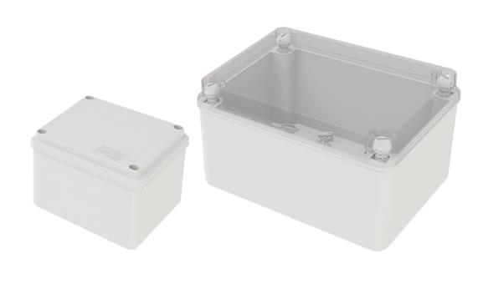GEWISS ha realizzato la nuova Serie 44 CE di cassette con fondo ad alta capienza in risposta alle nuove esigenze del mercato elettrotecnico che richiede **maggiori spazi per il cablaggio dovuti all’elevata elettrificazione dei nuovi impianti**; il grande numero di linee elettriche richiede infatti tubazioni con maggiori diametri e cassette di derivazione ad elevata contenibilità.

Queste specifiche caratteristiche hanno guidato la progettazione e la realizzazione della nuova serie di cassette: ogni particolare è stato studiato per **facilitare l’installazione, l’uso e l’applicazione**. Queste linee guida hanno portato alla realizzazione di cassette particolarmente robuste anche senza nervature sulle pareti verticali interne e particolari nervature funzionali sul fondo che consentono il fissaggio di piastre, guide DIN e morsettiere. Le cassette permettono il **facile raccordo di tubi con grande diametro** (fino a 50mm ø) **senza alcuna interferenza con i molteplici accessori** poiché le nervature arretrate non interferiscono con le ghiere interne dei raccordi tubo-scatola.

Nelle due grandezze maggiori oltre alle classiche soluzioni di montaggio tramite staffe di fissaggio e vite/tassello (presenti in tutte le versioni), sul fondo sono realizzate anche specifiche sedi dedicate al fissaggio rapido tramite chiodatrice. I coperchi adottano le viti di fissaggio in plastica di forma sferica che permettono l’apertura a cerniera e dalla grandezza 8 il fondo permette di montare piastre di fondo anche di dimensione inferiore.

Le dimensioni vanno **da 100x100 con altezza 80mm fino a 380x300 con altezza 170mm**; offerte sia con coperchio cieco che trasparente, queste caratteristiche e la totale sinergia con gli accessori della famiglia qualificano ulteriormente la già ampia offerta della Serie 44CE.

Realizzate con **tecnopolimeri di elevata qualità privi di alogeni**, le nuove cassette garantiscono un **grado di autoestinguenza pari a GWT 650°C e grado di protezione IP56**. Queste caratteristiche permettono l’impiego delle cassette 44CE in qualsiasi ambiente sia interno che esterno anche in quelli con maggior rischio d’incendio.